Муниципальное бюджетное общеобразовательное учреждение
«Мумринская средняя общеобразовательная школа»

Поклонимся великим тем годам…

Работу выполнили
учащиеся МБОУ «Мумринская СОШ»
Пигарева Татьяна Вадимовна 16 лет
Пигарева Варвара Александровна 11 лет
Руководители
Романцова Татьяна Васильевна –
учитель истории и английского языка
Кравченкова Ирина Борисовна – учитель математики
Кравченков Павел Георгиевич –
учитель физической культуры и ОБЖ.

2020 г.

Содержание
- Введение ____________________________________________ стр 3
- Основная часть
Спасенные от смерти: как работала медицина в годы войны__стр4-7
- Результаты поисковой работы ________________________ стр 7-9

IV . Выводы ___________________________________________ стр 10-11
V Список литературы ___________________________________ стр 12
Приложение 1_______________________________________ стр 13-14
Приложение 2 _______________________________________ стр 15-16
Приложение 3 ______________________________________ стр 17-20
Приложение 4 ______________________________________ стр 21

- Введение

Быстро мчится время. С каждым днем все дальше и дальше уходят от нас события Великой Отечественной войны. Все жители нашей страны принимали участие в этой войне: на фронте и в тылу.
Одними из самых востребованных были медики, ведь надо было спасать раненых, обеспечивать здоровье на фронте и в тылу. И история знает немало имен отважных врачей, которые нередко ценой собственной жизни обеспечивали приближение Победы. Список имен отважных медиков, которые сохраняли жизни, возвращали в строй бойцов и вытаскивали с поля боя раненых, огромен
Никто не сможет поспорить о том, что медицинские работники находились в «особом положении»:они выносили с поля боя раненых, оказывали первую помощь. Многие погибли в огне боев.
Тема нашей работы «Поклонимся великим тем годам…»
Цель работы: увековечить подвиг медицинских работников- односельчан в годы Великой Отечественной войны. Собрать материалы для оформления стенда в школьном зале-музее Боевой Славы.
Выполняя работу, мы ставили перед собой ряд задач:
- Изучить литературу по данной теме;
- Найти и собрать биографическую информацию о медицинских работниках;
- Сделать буклет -проект будущего стенда для зала Боевой Славы.
О героизме солдат на фронте и тружеников в тылу мы забываем о тех, кто незримо приближал нашу Победу – о медицинских работниках: врачах, медсестрах и санитарах.
Усилиями медицинских работников большое количество раненых и больных воинов были возвращены вновь в строй.
Но время не властно над памятью людской, эта память не тускнет. Война воспринимается нами сейчас как часть исторического прошлого нашей страны. Но вместе с тем война вошла практически в каждый дом жителей огромной России.
Наряду с бессмертными подвигами воинов Великой Отечественной Войны, танкистов и летчиков, нельзя не отметить героизм и отвагу советских медиков. Благодаря им тысячи солдат остались живыми, вернулись в строй и одержали победу над немецкими захватчиками.

- Основная часть.
Спасенные от смерти: как работала медицина в годы войны.

За четыре года войны военные медики вернули в строй более 17 миллионов раненых и больных. Чтобы представить себе масштаб этого подвига, достаточно сказать, что средняя численность РККА в 1941-1945 годах составляла порядка 5 млн человек, и значит, стараниями военной медицины в войска вернулось три Красных Армии! Эти усилия не остались незамеченными: в военные годы звания Героя Советского Союза удостоены 44 медицинских работника и 285 медиков награждены орденом Ленина. А всего в ходе Великой Отечественной войны орденами и медалями были награждены свыше 115 тысяч сотрудников системы военно-медицинской помощи РККА, которая была достаточно непростой по своей структуре.
Всю систему медпомощи РККА в годы войны можно разделить на четыре элемента: первичная медицинская база в подразделениях и соединениях, госпитальная база тыла армии, госпитальная база тыла фронта и госпитальная база тыла страны. И медсанбаты, как и санинструкторы, относились как раз к первичной медицинской базе. Но первичная — не значит беспомощная! Как не раз отмечали лучшие военные врачи, именно на эти подразделения ложилась главная задача медслужбы РККА – сортировка раненых, поступающих с поля боя, и оказание им первой доврачебной помощи.
Но санитарное отделение могло оказать только самую необходимую и простую первую помощь раненым товарищам, поскольку из медицинского оборудования в его распоряжении были лишь сумки санинструктора (он же командир отделения) и санитаров, чаще — санитарок. Впрочем, большего от ротных медиков и не требовалось: их главной задачей была организация эвакуации раненых. Обнаружив бойцов, получивших ранения, красноармейцы санитарной роты обязаны были оценить вид ранения и степень его тяжести, оказать первую доврачебную помощь и вытащить с передовой в тыл роты, туда, где по уставу должны были быть подготовлены так называемые «гнезда раненых». А после этого санитарное отделение должно было вызвать санитаров-носильщиков и санитарный транспорт, чтобы раненых как можно быстрее доставили в батальонный медпункт.
Примерно такими же были обязанности санитарного взвода батальона, в составе которого воевали семь бойцов — три санинструктора и четыре санитара — под командованием офицера-военфельдшера. Их медицинский инструментарий был шире, чем у санотделения, но ненамного, поскольку задача оставалась прежней: как можно быстрее отправить раненого в ближайший тыл, где ему смогут оказать первую врачебную помощь. А этим занимался полковой медицинский пункт (ПМП), который разворачивала на расстоянии от двух до пяти километров от передовой санитарная рота полка. Здесь уже были настоящие врачи — четыре офицера (в том числе старший врач полка), а также одиннадцать фельдшеров и четыре десятка санинструкторов и санитаров.
На полковых медпунктах шла первичная сортировка раненых по тяжести ранений и их виду. От этого зависел дальнейший путь попавших сюда красноармейцев и офицеров. Те, кто получил самые легкие ранения, могли и не отправляться еще глубже в тыл, они получали первую врачебную помощь и возвращались в свои подразделения. Тем же, кому требовалась квалифицированная медпомощь, чаще всего хирургическая, предстояла дорога дальше, в тот самый медсанбат — последнее и самое, наверное, главное звено первичной медицинской базы Красной Армии.
Медсанбаты не случайно называли «главной хирургической»: именно тут, в дивизионном тылу (а штатно медико-санитарный батальон входил в состав именно дивизии), на дивизионном медицинском пункте, раненые получали квалифицированную хирургическую помощь. По послевоенным обобщенным данным, на дивизионных медпунктах оперировали почти три четверти всех раненых!
Далеко не всегда у врачей медсанбата была возможность оперировать в полевых условиях. Зачастую во время наступления, при котором санитарные потери всегда оказываются выше, на стол попадал только каждый шестой или седьмой раненый из тех, кто нуждался в срочной хирургической помощи. А остальных приходилось при первой же возможности отправлять дальше, в армейский тыл, где действовали хирургические полевые подвижные госпитали. А здесь, на дивизионном медпункте, в 6-10 километрах от передовой, ненадолго задерживались только те, кто получил легкие ранения, требующие госпитального лечения в пределах 10-12 дней. Такие бойцы попадали в сформированные при каждом медсанбате команды выздоравливающих легкораненых, каждая из которых насчитывала до 100 человек, и уже через полмесяца возвращались в свои подразделения.
Но медсанбат не был и не мог быть настоящим госпиталем: в его задачи не входило вылечивание раненых – только квалифицированная помощь им и сортировка, от которой зависело, в каком госпитале бойцы окажутся в итоге. А вариантов тут могло быть много: если врачам медико-санитарных батальонов приходилось иметь дело со всеми видами ранений и заболеваний, то госпитальная помощь оказывалась по медицинской специализации. И это хорошо проявлялось уже на втором – армейском этапе системы медицинской помощи РККА, то есть в полевых подвижных госпиталях.
В этих госпиталях оперировали каждого пятого раненого, и неудивительно, что подавляющее число пациентов были хирургическими. Вторыми по распространенности были инфекционные полевые подвижные госпитали, а дальше разного рода специализированные — офтальмологические, челюстно-лицевые, терапевтические и так далее. Здесь же, в тылах армий можно было встретить и так называемые эвакуационные, или сокращенно эвакогоспитали. Эпитет «эвакуационный» в данном случае означает, что в этот госпиталь раненых приходилось эвакуировать из тыла дивизий и армий, а сами госпитали не занимались эвакуацией. Напротив, эвакогоспитали, как правило, даже не имели своего санитарного транспорта. Но именно в эвакогоспиталях лечились те, кому не смогли помочь дивизионные или полковые медики. И именно эвакогоспитали чаще всего подразумеваются, когда речь заходит о бойцах, оказавшихся в тыловых госпиталях.
На уровне тыла армии происходила окончательная сортировка раненых по тяжести ранений. Легкие отправлялись в сформированные при каждой армии батальоны выздоравливающих легкораненых. В армейские эвакогоспитали попадали тяжелораненые, которые нуждались в срочной госпитализации, а также те, которым требовалось специальное лечение, легкораненые, которым на выздоровление и возвращение в строй нужно было не больше месяца. Остальных отправляли глубже в тыл, и потому подавляющее большинство эвакогоспиталей располагались на третьем и четвертом госпитальных этапах — в тылах фронта или составе медицинской базы страны.
Среди эвакуационных госпиталей третьего – фронтового – этапа могли быть как госпитали общего профиля, имеющие несколько специализированных отделений, так и госпитали, имеющие собственную специализацию. Во фронтовом тылу делали гораздо более сложные операции, чем в армейском, и тем более дивизионном, но и число их было невелико: порядка 7% от общего количества. Но все-таки, как правило, совсем специализированные лечебные учреждения для раненых бойцов и офицеров Красной Армии располагались еще глубже в тылу — в составе госпитальной базы страны. Именно в них проводились самые сложные операции (их число составляло около 0,9% от общего), именно в таких медучреждениях получали лечение те, кто нуждался в особо сложных процедурах, редких медикаментах или в сложной медицинской технике.
Процент возвращения в строй раненых из эвакогоспиталей фронтовой базы, а также из госпитальной базы страны был заметно меньше, чем из госпиталей армейского тыла. И это закономерно: сюда попадали самые трудные пациенты, которым нужно было прежде всего сохранить жизнь, а возвращение таких раненых в строй было уже второстепенной задачей. Однако и с нею врачи и персонал эвакогоспиталей справлялись достаточно успешно. Но, как правило, чем глубже в тылу располагался госпиталь, тем меньше был процент вернувшихся из него в строй.

- Результаты поисковой работы

Великая Отечественная война прокатилась по нашей стране вихрем смерти и разрушения. Сколько бед, трагедий и безмолвных тел оставила она после себя… Столько лет утекло с тех пор, а мы все равно помним то страшное время, когда люди шли на фронт и отстаивали Родину.
Наш рассказ о медиках, которые не щадя себя, поднимали дух воинов. Поднимали раненых с больничной койки и отправляли снова в бой защищать свою страну, свою Родину, свой народ от врага.
От жителей нашего села мы узнали, что в селе жили женщины, которые в Великой Отечественной войне были санинструкторами и медсестрами.
Это Семигласова Нина Михайловна, Орлова Валентина Федоровна и Мирская Нина Ивановна. Мы собрали о них материал и хотим рассказать о них в своей работе.
Семигласова Нина Михайловна родилась в 1922 году в селе Балхуны Владимирского района. После окончания семилетки поехала в г. Астрахань поступать в медицинский техникум. Получила профессию «акушерка». В 1942 году ушла на фронт. С 1942 по 1944 года была медсестрой при эвакогоспитале. Является участником обороны Сталинграда.
Это были трудные военные годы, полные невзгод. В 1944 году Нина Михайловна была комиссована по ранению в правую руку, где было 3 осколка.
После войны вышла замуж и родила сына. На Мумру переехала из
Камызяцкого района. Поступила на работу в Мумринскую участковую больницу. Проработав больше тридцати лет, до начала 80-х годов.
Имеет правительственные награды: медаль «За оборону Сталинграда», орден Отечественной войны II степени, памятные юбилейные медали.
Мы встретились с Перегудовой Н.П., акушеркой Мумринской участковой
больницы. Будучи студенткой медицинского училища, в 1973-1974 годах она проходила практику в нашей больнице. У нее была наставником и учителем Нина Михайловна Семигласова. О своем наставнике она говорит так: «Нина Михайловна была требовательной, серьезной, трудолюбивой , готовой всегда придти на помощь.» (приложение 1)
Много добрых слов было сказано и об участнице Великой Отечественной войны Мирской Нины Ивановны 1921 года рождения. В марте 1942 года Нина Ивановна была призвана в армию. Она служила в медслужбе 159 стрелкового полка 327стрелковой дивизии. Пройдя все ужасы войны, была демобилизована в феврале 1946 года.
Награждена орденом Отечественной войны II степени, медалями
«За Победу над Германией», «За оборону Сталинграда», «За боевые заслуги».
В мирные годы была награждена юбилейными памятными медалями.
По воспоминаниям ее коллег, самым ярким военным воспоминанием был первый день без войны – 9 мая 1945 года. Это был день тишины, ожидание чего-то радостного.
В годы войны вышла замуж за старшего лейтенанта Мирского Степана Егоровича.
Всю свою сознательную послевоенную жизнь она работала акушеркой в Мумринской участковой больницы. Ее коллега Блохина Тамара Ефимовна
вспоминает « Нина Ивановна была по-военному жесткая, требовательная, решительная женщина».
Мы встретились с Завьяловой Валентиной Михайловной. В те времена она была заведующей поликлиникой.
Валентина Михайловна поделилась с нами воспоминаниями о работе Мирской Нины Ивановны. Нина Ивановна совмещала работу в поликлинике, где наблюдались женщины нескольких сел, с работой в роддоме. Она любила свою работу, с душой подходила к каждому пациенту, давала много полезных советов. Завьялова В.М. рассказала о совместных трудных дежурствах с Мирской Ниной Ивановной. (приложение 2)
Орлова Валентина Федоровна родилась в 1924 году в семье рабочего и учителя начальных классов. Окончив 10 классов, хотела уйти на фронт. Но ей предложили учиться в пехотном училище связи. Через год попала под Сталинград. Была радисткой. После окончании Сталинградской битвы, закончив курсы санинструкторов, попала в 73 гвардейскую стрелковую дивизию, в 78 отдельную разведроту. В 1943 году участвовала в форсировании Днепра. Во время этой операции спасла 25 человек и была награждена медалью «За боевые заслуги». В октябре 1944 года, после контузии в Югославии и полевого госпиталя, была направлена санинструктором в 595 отдельный противотанковый истребительный артелерийский полк. Там встретила День Победы.
В мае 1945 года политруком 25 армии принята в ряды ВКП(б).
В октябре 1945 года была демобилизована.
Имеет награды : орден Отечественной войны II степени, медаль «За победу над Германией 1941-1945гг» и юбилейные медали.
В августе 1948 года вышла замуж. В 1953 году семья переезжает на Мумру. По воспоминанием ее коллег она устроилась на работу токарем в Мумринский судоремонтный завод, где проработала несколько лет.
В 1955 году была избрана секретарем исполкома Мумринского поссовета. Много лет работала на руководящих должностях председателем и секретарем исполкома Мумринского поселкового совета, старшим инспектором в отделе кадров Мумринского судоремонтного завода. Занесена в Книгу Почета завода. За трудовые заслуги награждена Почетными грамотами, медалью «100 лет со дня рождения Ленина». Неоднократно избиралась депутатом местного совета.
Много лет возглавляла Совет ветеранов поселка. Была внештатным корреспондентом газеты «Северо-каспийская правда». В своих статьях писала о ветеранах войны, тружениках тыла, о своих знаменитых односельчанах. На протяжении многих лет помогала ветеранам войны и труда как на местном, так и на районом уровнях. Односельчане запомнили ее как активного, неравнодушного, требовательного к себе и другим человека. (приложение 3)
В Мумринской участковой больницы работал Александр Иванович Борисенко, 1926 года рождения. С октября 1943 по май 1945 года был на фронте санинструктором в 40 зенитном полку 43 отдельной зенитной батареи 182 авиационного истребительного полка.
Награжден орденом Отечественной войны II степени, медалью
«За Победу над Германией» и юбилейными медалями.
По окончании войны, закончил медицинское училище, по специальности зубной техник. Создал большую и крепкую семью. ( приложение 4)

- Выводы.
Победа во второй мировой войне имела всемирно-историческое значение. Были разгромлены огромные военные силы стран агрессоров.
Советская армия завершила войну самой мощной армией мира.
Великая Отечественная война была самой тяжелой и кровопролитной из всех войн когда-либо пережитых нашим народом. Она забрала более двадцати миллионов человеческих жизней. В этой войне были убиты, сожжены в крематориях и уничтожены в концлагерях миллионы людей. Стон и боль стояли на земле. Народы Советского Союза сомкнулись в единый кулак. Наравне с мужчинами сражались женщины и дети. Плечом к плечу с воинами Советской Армии прошли дорогами войны от страшных, суровых дней 1941 года до весеннего победного мая 1945 года советские медики.
Количество пострадавших и нуждающихся в неотложной помощи было так велико, что врачам и медсестрам приходилось работать и на фронте и в тылу без передышки несколько суток подряд. Их подвиги в военные годы неповторимы.
Успехи, достигнутые в лечении раненных и больных, возвращение их в строй и к труду, по своему значению и объему равны выигрышу крупнейших стратегических сражений.
Их с любовью называли «ангелами», «ласточками» , ведь несмотря на усталость они самоотверженно продолжали делать свою работу, спасать раненных днем и ночью, стойко перенося тяготы.
Медицинские работники внесли бесценный вклад в победу. На фронте и в тылу, днем и ночью, в неимоверно тяжелых условиях военных лет они спасали жизни миллионов воинов.
«Поставим памятник врачам,
Как ставим памятник солдатам.
Мы доверяли их рукам,
Вверяли жизни в медсанбатах.»

В городе Астрахань в 2015 году был открыт памятник медикам, погибшим в годы Великой Отечественной войны.

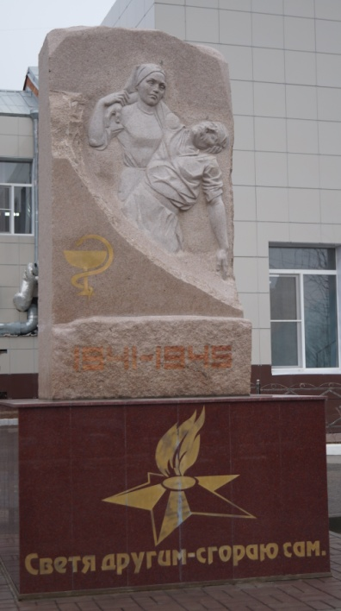
Гранитный обелиск, изображающий медсестру, выносящую с поля боя раненого солдата, установили на территории астраханской больницы №3 им. С.М. Кирова — в «Парке Победы». В прифронтовом Астраханском округе во время Великой Отечественной войны действовало около сотни военных госпиталей и приемных пунктов. А в самой Астрахани было развернуто 39 госпиталей. Высота обелиска – 3 м. Скульптор — Едиге Рахмадиев.
Все дальше и дальше вглубь истории уходят события Великой Отечественной войны, но память о великом подвиге Советского народа и его Вооруженных Сил навсегда сохранится в народе.
В ходе выполнения работы мы встретились с работниками участковой больницы, которые работали с теми, кто в годы Великой Отечественной войны были санинструкторами и медсестрами.
Мы связались с детьми наших героев и узнали где и когда служили наши медработники. Родственники поделились воспоминаниями о своих родителях. Они рассказали какими орденами и медалями были награждены герои нашей работы.
Выполняя работу, мы изучили литературу по данной теме. Нашли и обработали автобиографии медработников, воевавших в годы войны. Разыскали фотографии.
На основе найденного материала мы хотим оформить стенд для школьного зала Боевой Славы. Проектом стенда являются наши буклеты.

- Список литературы
- В. Коновалов «Икрянинцы: годы побед и славы»с. Икряное, 2001г
- В. Коновалов «Икрянинцы и Победа» с. Икряное, 2005г
- В. Коновалов «Память не знает границ» с.Икряное 2006г
- Ю. Смолко «Люди и годы» г. Астрахань,2010г
- А.Суров «Астрахань прифронтавая» Астрахань 2002г
- И.Панин «Астраханцы в годы Великой Отечественной войны» Астрахань, 1995г
- https://kulturologia.ru/blogs/030518/38798/

Приложение 1.

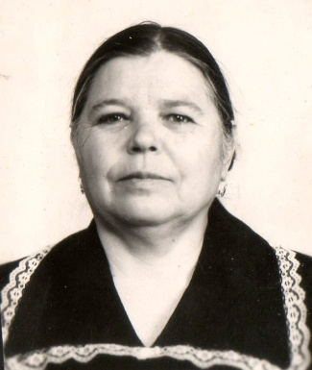
Семигласова Нина Михайловна
1922 года рождения.

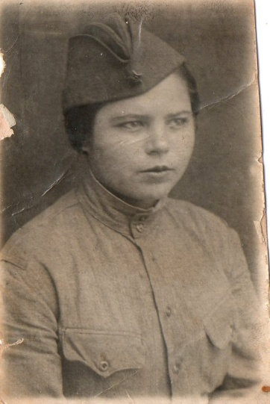
С 1942 по 1944 года была медсестрой при эвакогоспетале.

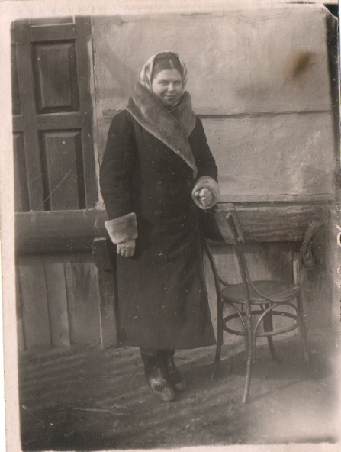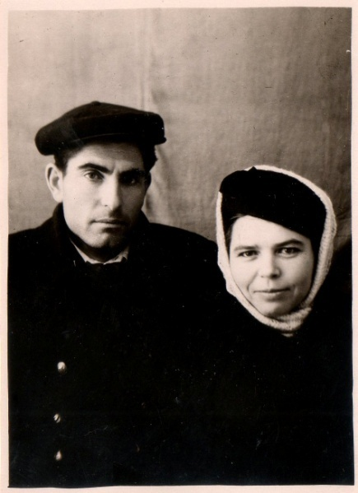

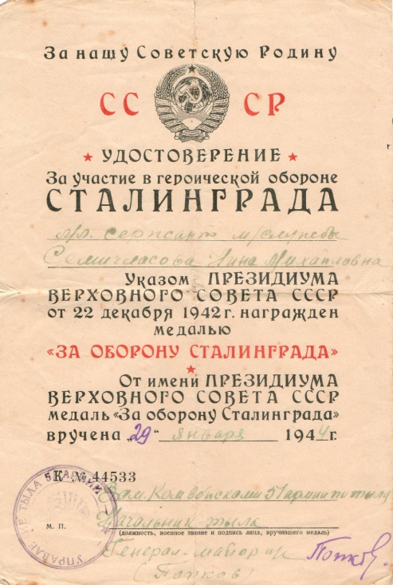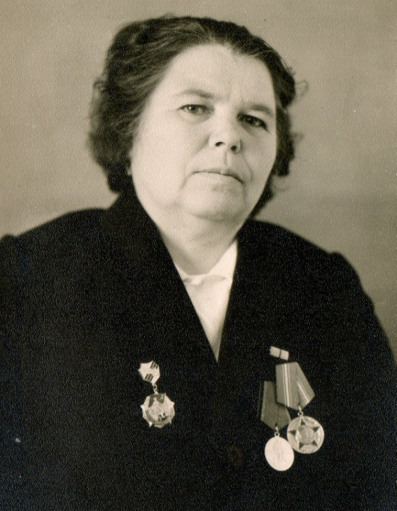

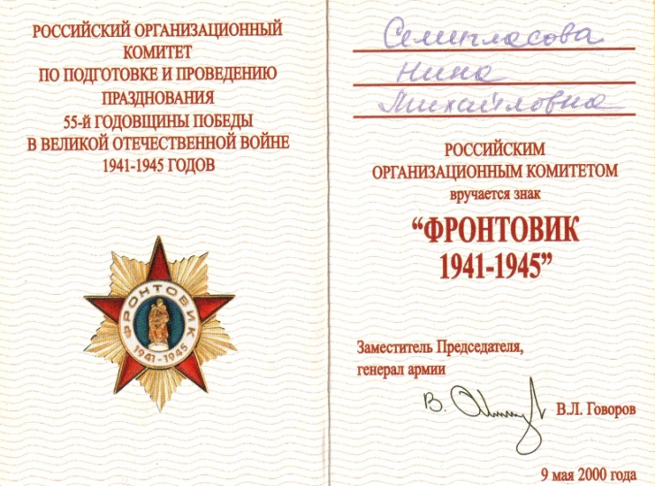
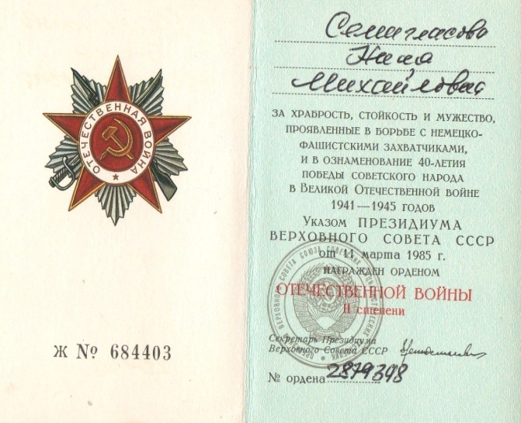

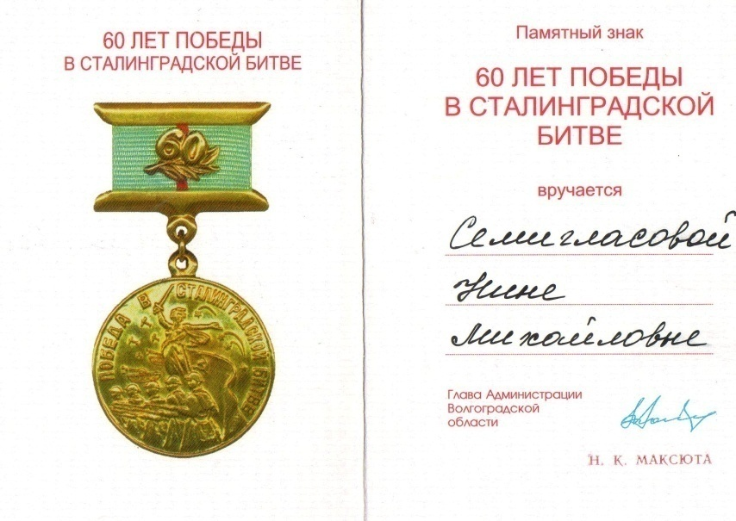

Приложение 2

.
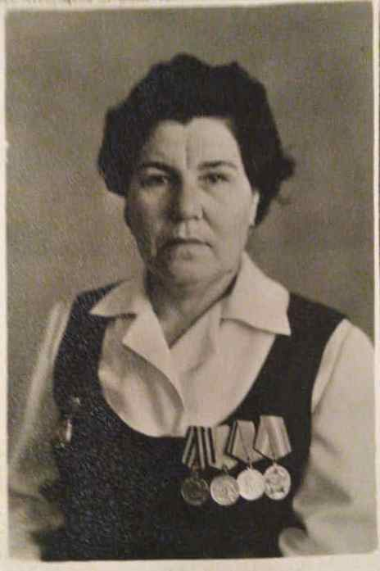
Мирская Нина Ивановна 1921-2005гг.

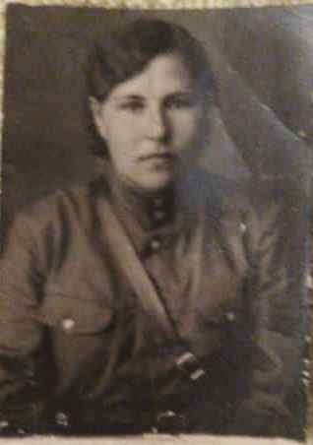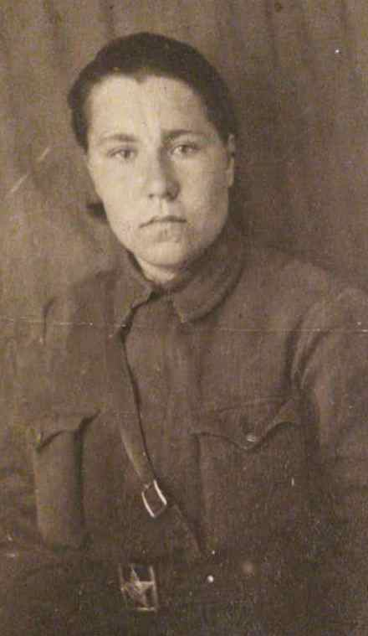

Лейтенант медслужбы 159 стрелкового полка 327 стрелковой дивизии.
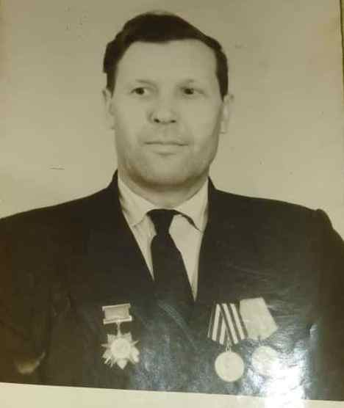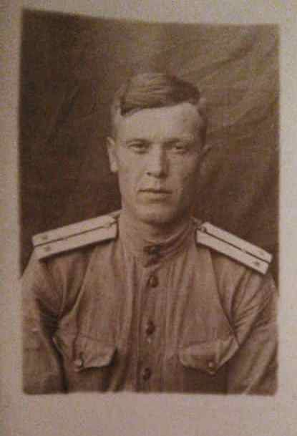
Мирский Степан Егорович старший лейтенант 1914-1997гг
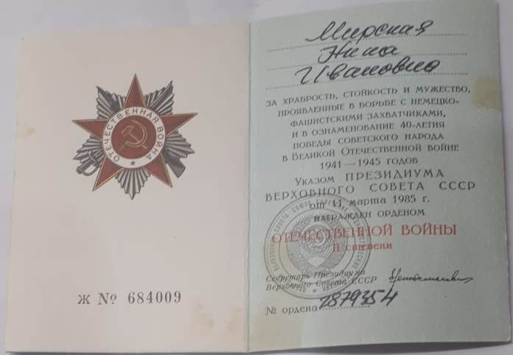
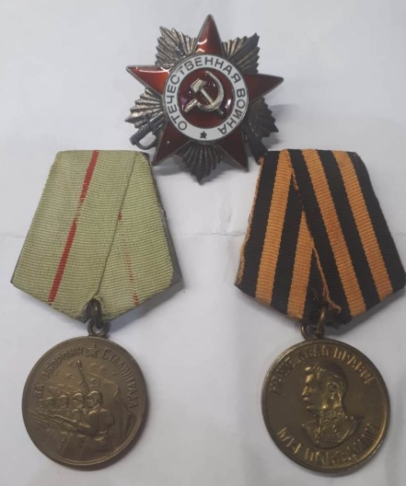
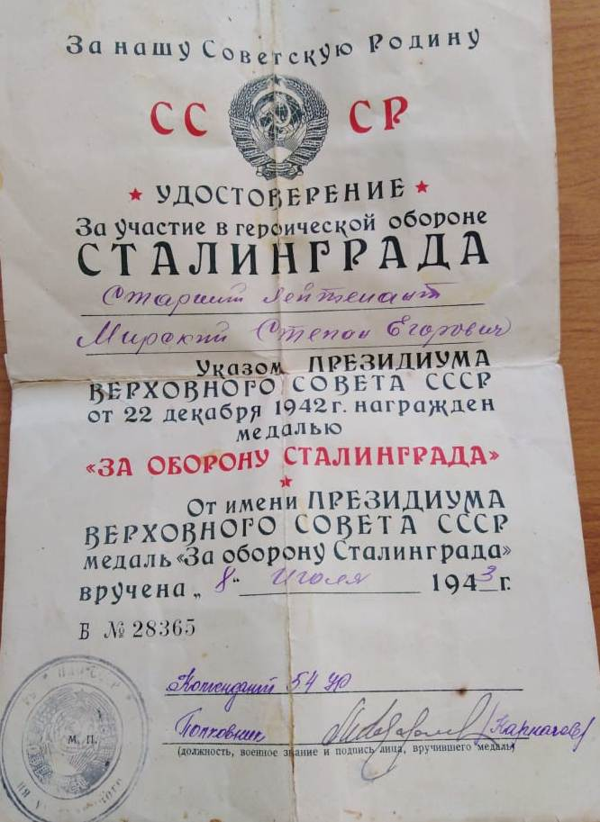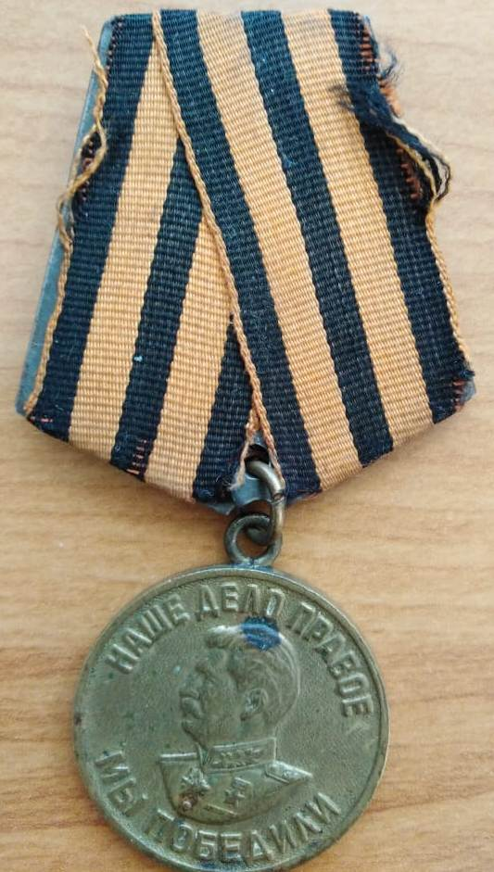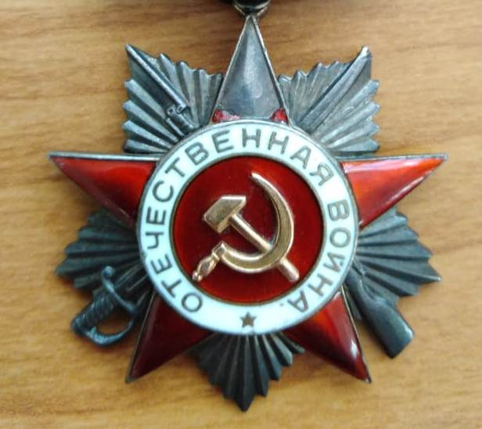

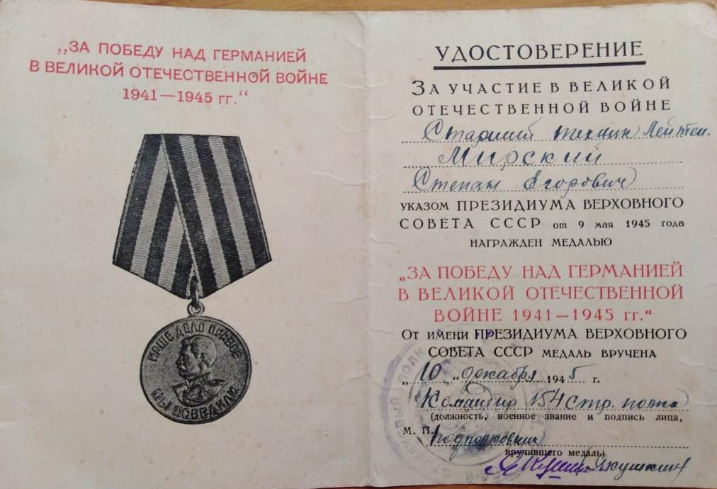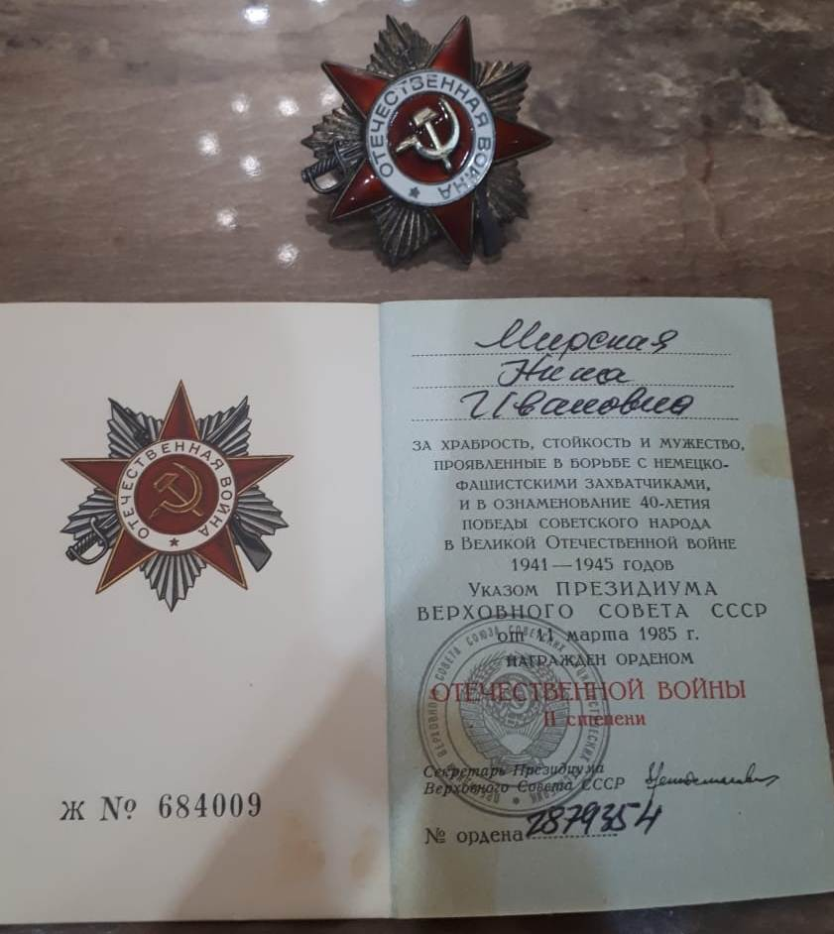

Приложение 3

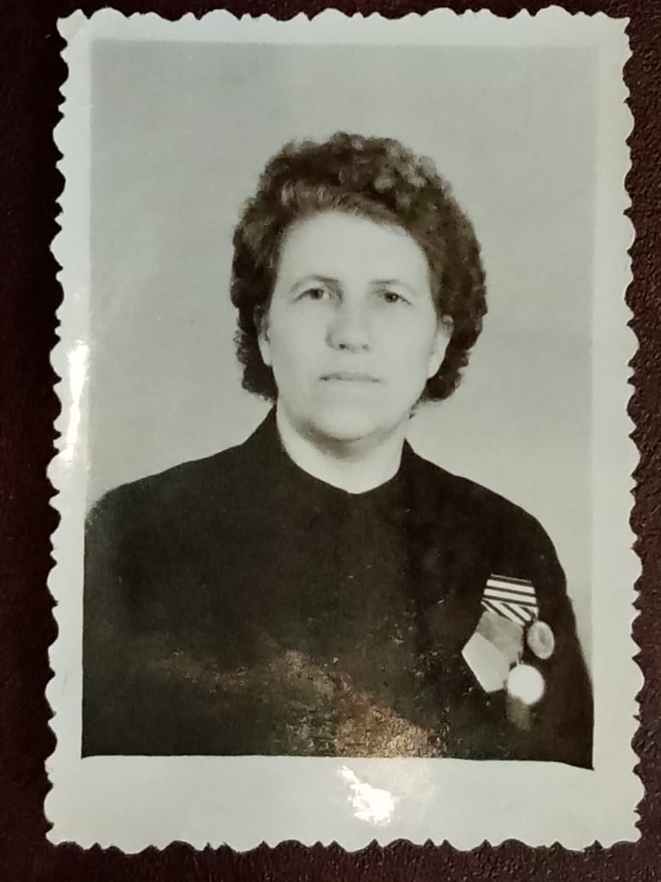
Орлова Валентина Федоровна 1924 года рождения.
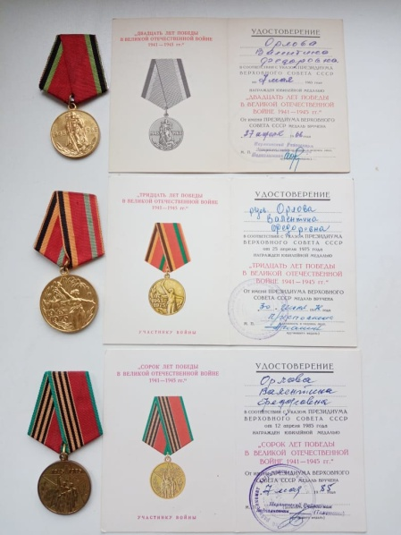

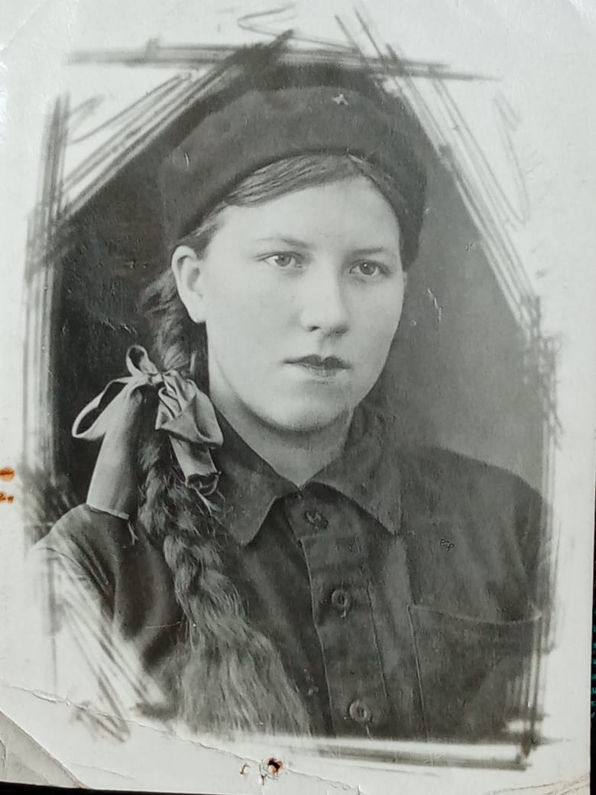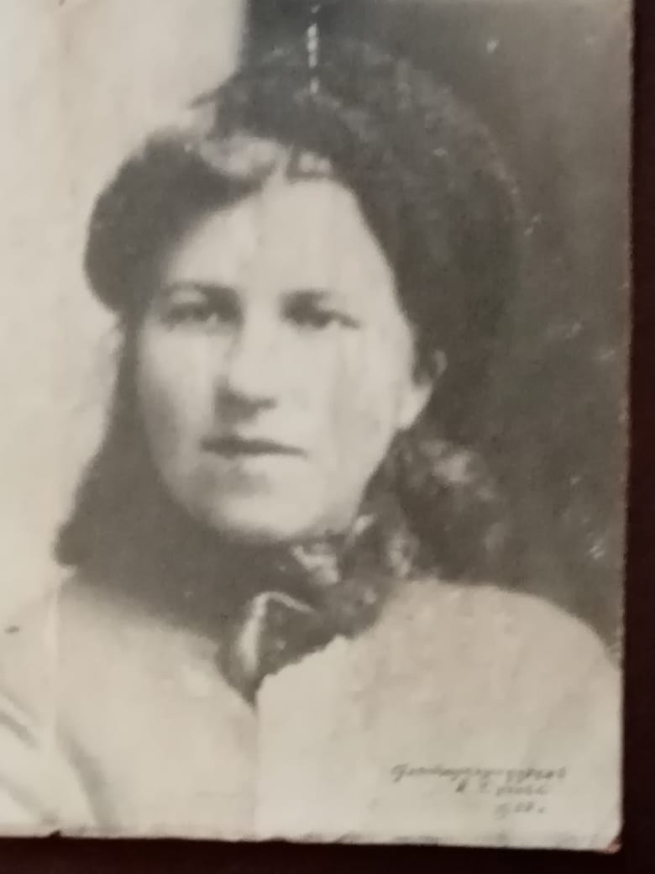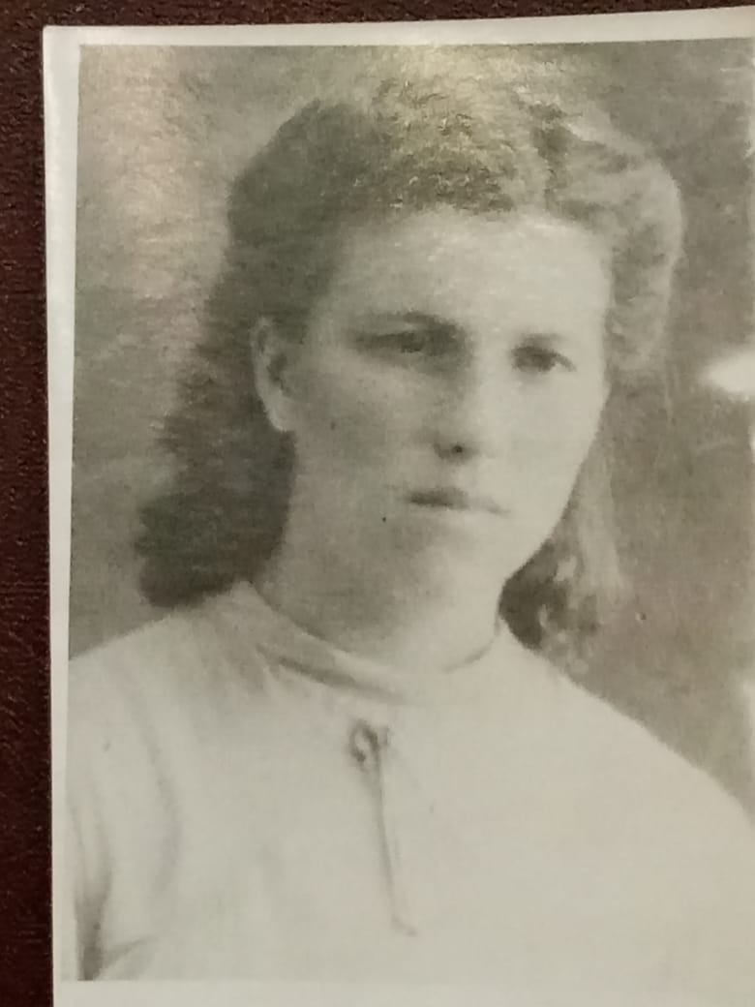

Санинструктор 73 гвардейской стрелковой дивизии 78 отдельной разветроты.

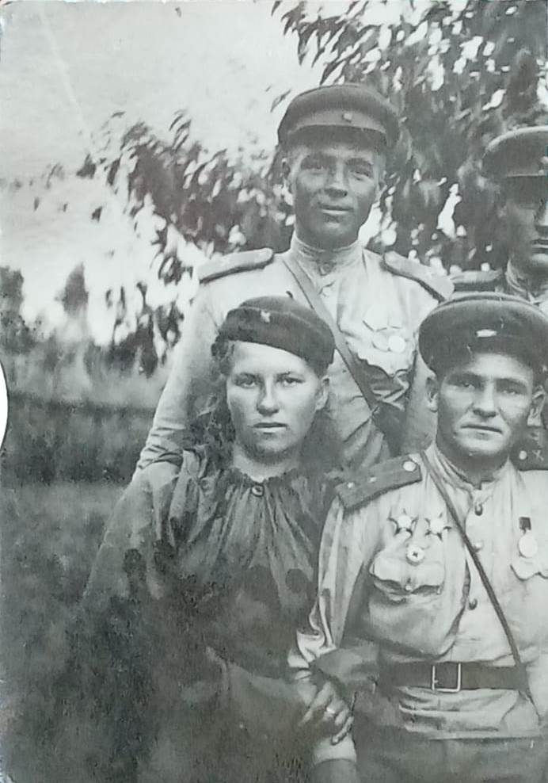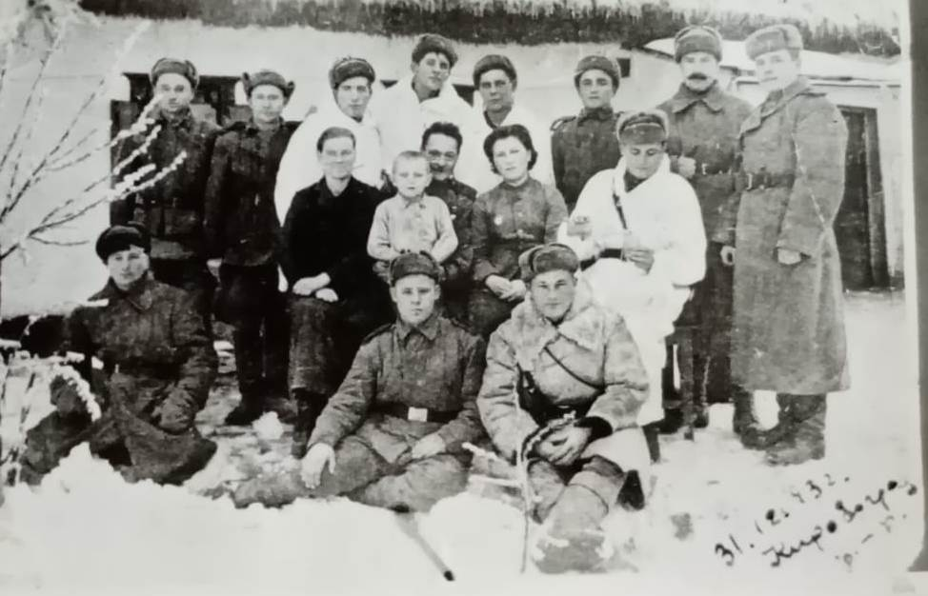
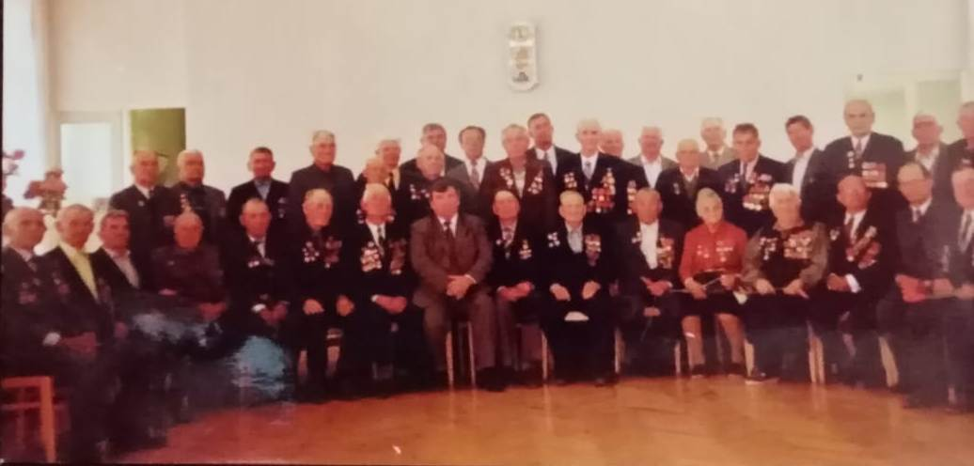
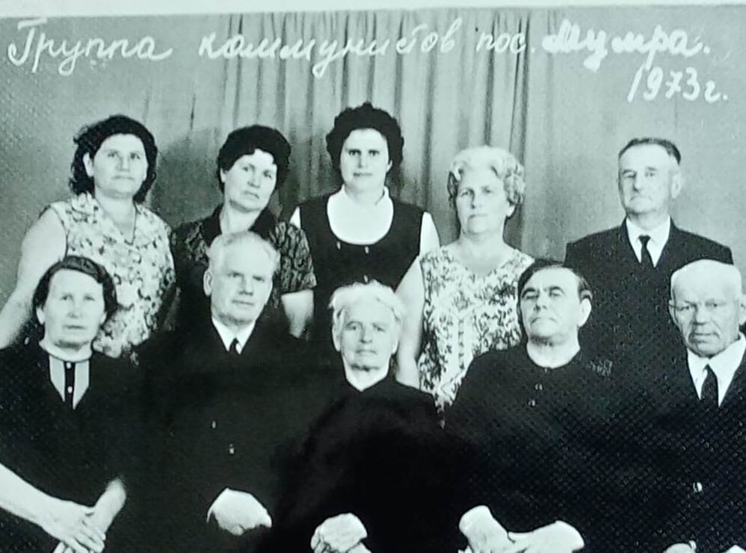

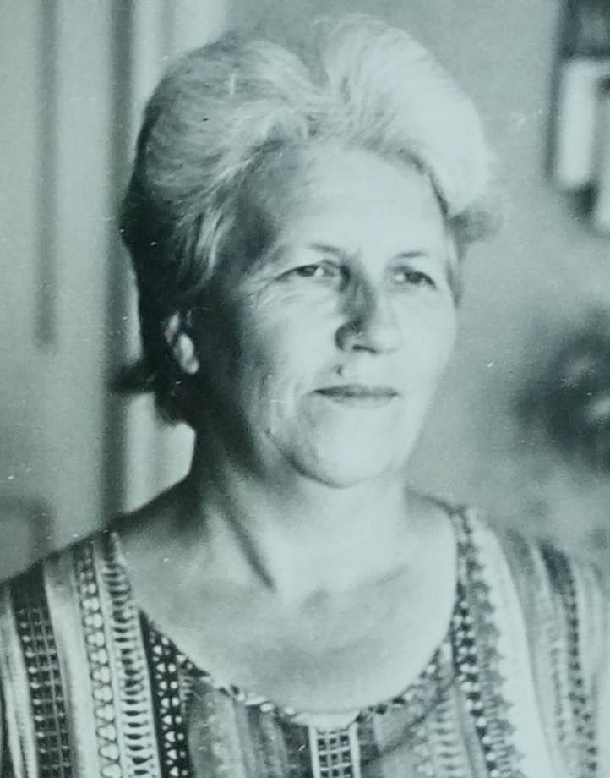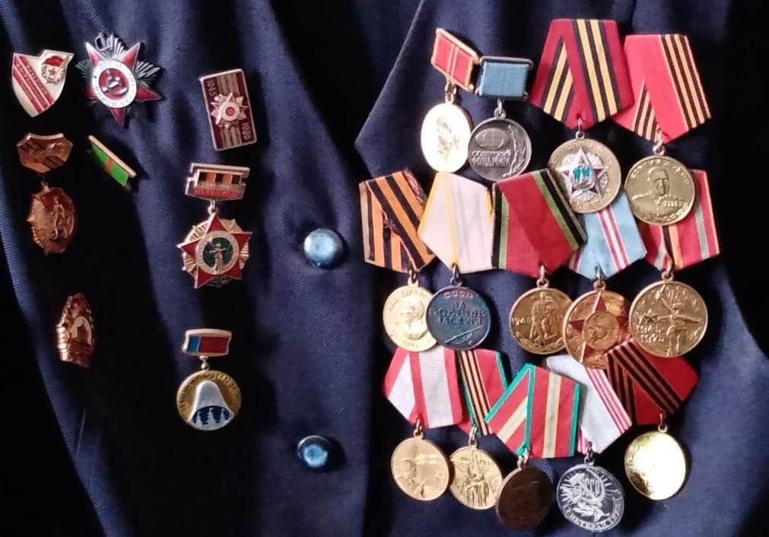

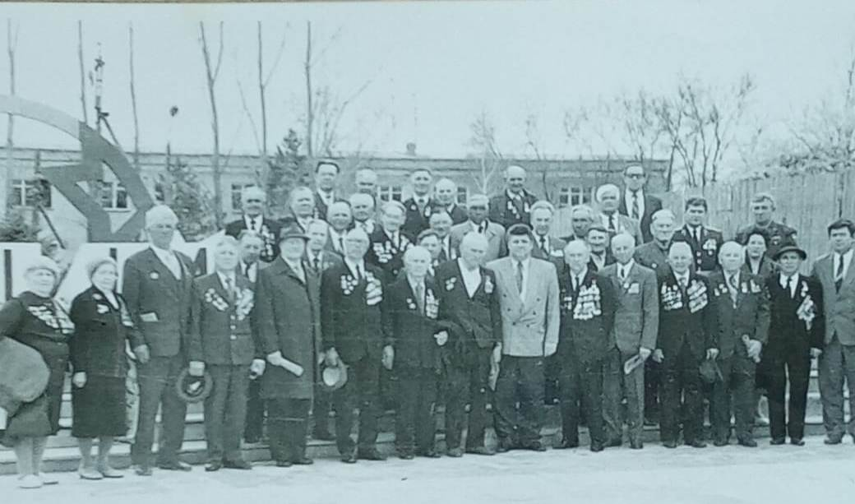

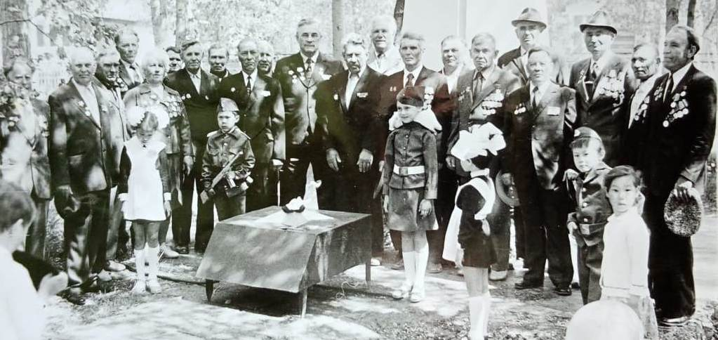
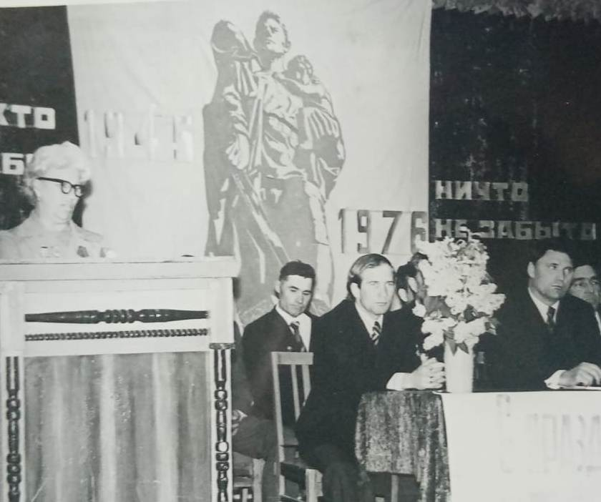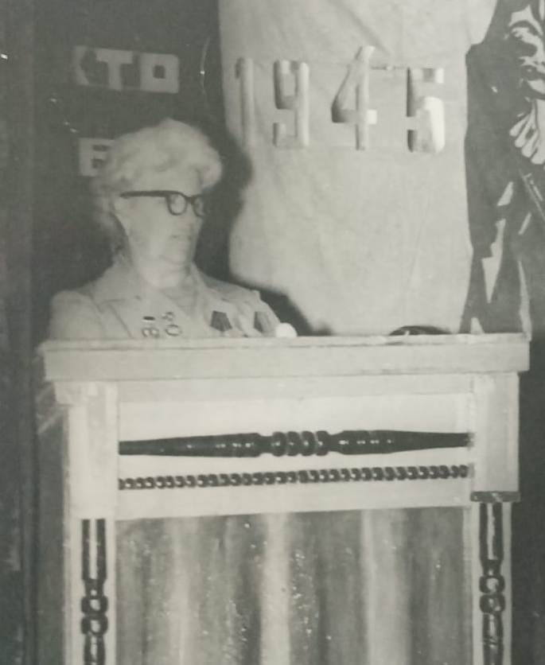

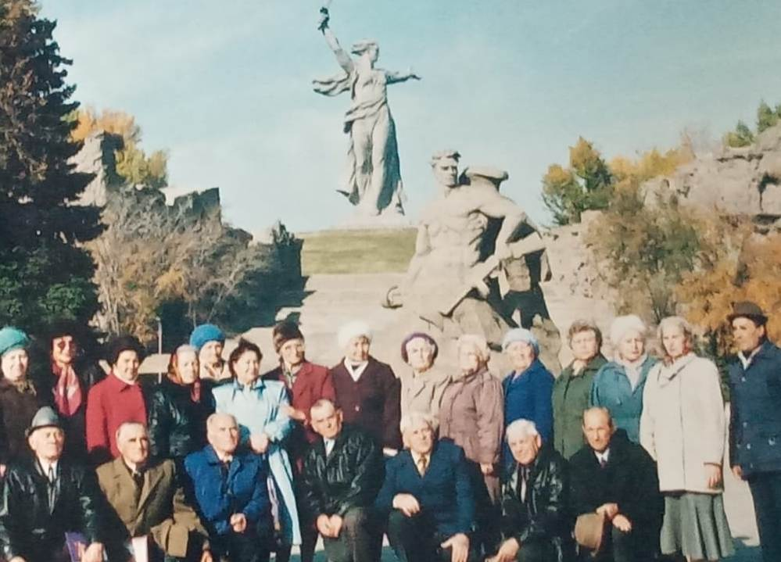

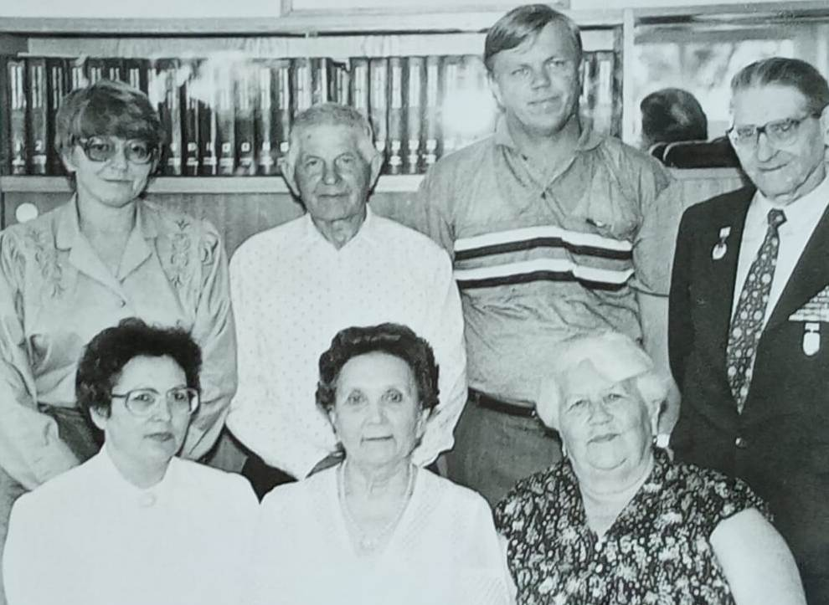

В кругу работников газеты «Северо-каспийской правды»

Приложение 4.

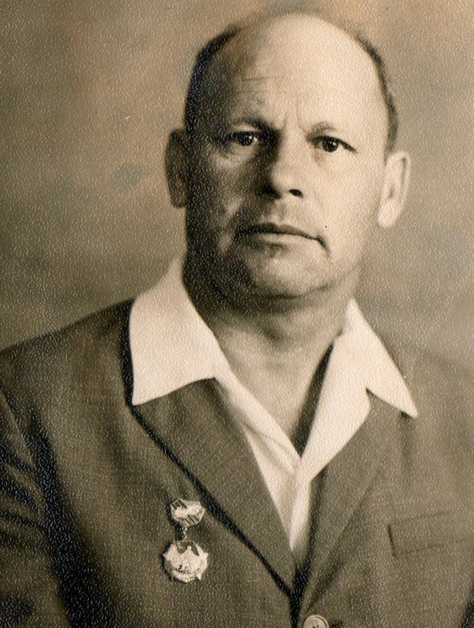
Александр Иванович Борисенко, 1926 года рождения. С октября 1943 по май 1945 года был на фронте санинструктором в 40 зенитном полку 43 отдельной зенитной батареи 182 авиационного истребительного полка.
Награжден орденом Отечественной войны II степени, медалью
«За Победу над Германией» и юбилейными медалями.

